15-mavzu. IPv4 va IPv6 protokollari tizimi asosida tarmoq dasturiy ta’minotini loyihalash
Reja
- IP protokol tuzilishi, strukturasi
- IP protokol versiyalarining taxlili, afzalliklari va kamchiliklari
- IPv4 protokolidan IPv6 protokoliga o‘tish texnologiyalar taxlili
- IPv6 protokoli
Tayanch iboralar: IP protokol, IPv4, IPv6, sarlavha uzunligi, IGMP, UDP, TCP, CATNIP, SIPP, marshrutizator, NAT.
1. IP protokol tuzilishi, strukturasi
IP (Internet Protocol) tarmoq bo‘ylab ma’lumot uzatishga javob beradigan TCP/IP barcha stekning asosiy protokoli hisoblanadi. Ma’lumotlar Detogramma deb nomlanuvchi bloklar bilan uzatiladi. IP protokoli tarmoq darajasidagi protokol xisoblanib, har bir muxitning uzining IP Detogrammasini inkapsulatsiya usuli mavjud. Marshrutizatorlar inkapsullyatsiyalangan Detogrammalarni turli tarmoqlarga yuboradilar. Bu o‘z navbatida IP tarmoqlarning birlashuvini keltirib chikaradi. Buning ichida har bir ishchi stansiya IP protokol bo‘yichaboshqa ishchi stansiyalar bilan aloqada buladi.
IP xavfsizligiga ishonmaydigan foydalanuvchilarning foizi xam ancha baland. Davlat strukturasini xam telekommunikatsiya tizimiga uzining talablari bor. IP servisning uziga jalb qilishiga va ko‘pligiga karamay davlat muassasalarini undan foydalanishga bo‘ysundirish oson emas.Buning asosiy yuli har xil texnologiyalar, an’anaviy mobil va IP tizimini muvofiqlashtirish.Bu foydalanuvchilarga uzlarining hohish va talablaridan kelib chikib xizmatlardan foydalanish imkonini beradi. IP protokol asosiy xisoblanib, u tizim bo‘yicha ma’lumot uzatishga javob beradi.

Jadval 15.1
IP protokol sarlavxasi
4  ver  siyasi | 4  Sarlavxaning uzunligi | 8  Xizmat turi | 16  Paket to‘liq uzunligi
16  Umumiy identifikator |  |  | 3  Bayroqcha | 13  Qisman Siljish
8  TTL |  | 8  protokol | 16  Sarlavxaning kontrol yig‘indisi
Yuboruvchi manzili
Qabul qiluvchi manzili
Qo‘shimcha parametrlar |  |  |  | To‘ldirgich 32 bit gacha

IP protokoli tomonidan taklif etilayetgan xizmatlar Detogrammaning kafolatlanmagan yetkazib berilishiga qaratiladi. IP protokol Detogrammaning yuqolmasligi yoki qaytarilmasligiga kafolat bermaydi. Detogramma xatoliklarbilan yoki tartibi o‘zgargan xolda foydalanuvchiga yetkazib berilishi mumkin.
Detogramma sarlavxa va ma’lumotlar maydonchasidan tashkil topgan bo‘lib, ma’lumotlar maydon uzunligi sarlavxadagi “umumiy uzunlik” maydonida aniqlanadi.
IP protokolning asosiy vazifalariga Quyidagilar kiradi:
- Tarmoqlar orasida turli tipdagi ma’lumotlarni bir shalga keltiradi.
- Paketning uzunligi maksimal darajada bo‘lgantarmoqlari urtasida ma’lumot uzatish vaqtida paketlarni yigish va tarkatish;

2. IP protokol versiyalarining taxlili, afzalliklari va kamchiliklari
Shu kungacha Internet tarmog‘ida faqat IPv4 protokoli foydalanib kelingan. Protokolning ushbu versiyasiga binoan IP 32 bit ajratilar edi. Lekin tarmoq foydalanuvchilarining soni keskin ortayotgani sabab tarmoqda manzillar yetishmasligi xavfi vujudga keladi. Shu munosabat bilan IP protokolning 6 versiyasi ishlab chiqildi. Ushbu protokolga binoan IP manzil foydalanuvchisi uchun 128 bit ajratiladi. Bu bizga manzil xajmini kengaytirish imkonini beradi. Bundan tashqari bu protokolning IPv 4 protokoli bilan solishtirganda bir qator afzalliklari bor, ya’ni yanada samarali marshrutlashtirish, xizmat ko‘rsatish sifatini ta’minlash (Qos), sarlavxalarni yengillashtirish, manzillarni avtomatik konfiguratsiyasi va boshkalar.
IPv4 – bu IP protokolning (Internet Protocol) to‘rtinchi versiyasi bo‘lib, hozirgi kunda Internet tarmog‘ining asosiy va katta kismi bo‘libhizmat qiladi. IPv4 protokoli kompyuter tarmoqlarining paketlar almashish prinsipi asosida faoliyatini amalga oshirish qoidalarini o‘rnatadi. Bu protokol past darajada bo‘libtarmoqtugunlari ichida IP - manzillari asosida aloqao‘rnatishga javob beradi.
Protokol kompyuter tarmoqlarida paketlar kommutatsiyasi bilan ma’lumot almashishda foydalanish uchun ishlab chikilgan. Bu protokol ma’lumotlar bloklarini manbadan foydalanuvchiga yetkazishni ta’minlaydi. Manbalar va qabul qiluvchi – bular o‘rnatilgan uzunlikdagi manzillar bilan aniqlangan tugunlar hisoblanadi. IPv4 protokolining ikki asosiy protokol vazifasi: yunaltirish va fragmentatsiya. Deytagrammni belgilangan joyga yetkazish uchun IP datagrammaning sarlavxasida berilgan manzillar kullaniladi. Detogramma sarlavxalarining tegishli joyi mexanizmni fragmentatsiya vadaiagrammaning kayta yigilishini ta’minlash imkonini beradi. Fragmentatsiya va kayta tuplash kichik xajmli paket datagrammasini tarmoq orkali uzatishni ta’minlashda kerak buladi. Ma’lumotlarni ishonchli yetkazib berish, okimlarni boshkarish va tartibga solish vazifalari mazkur protokolda mavjud emas.
Internet Protocol o‘z xizmatlarini takdim etishda 4 asosiy mexanizmdan foydalanadi:
- Xizmat turi
- Vaqti (TTL)
- Variantlari
- Sarlavxaning kontrol yig‘indisi
Xizmat turi xizmat sifatini kursatish uchun kerak. Ular aniqtarmoqlari orkali ma’lumot uzatishning haqiqiy ko‘rsatkichlarini tanlash uchun qo‘llaniladi.
Vaqt ko‘rsatkichi datagrammaning maksimal mavjudlik muddatini aniqlaydi. U yuboruvchi tomonidan o‘rnatilib, yuboruvchidan qabul qiluvchigacha bo‘lgan masofada datagrammaning o‘tish nuktalarida kichiklashadi. Agar datagrammaning qabul qiluvchiga yetib borgandagi vaqti nolga teng bulsa datagramma yo‘qolib ketadi.
Variantlar fakat ayrim xollardagina kerak buladigan lekin ancha keng tarkalgan aloqa uchun kerak bulmaydigan boshkaruv vazifalarini kuzda tutadi. Konrol summasi datagrammaning to‘g‘ri yuborilganiga ishonch xosil qilish uchun kerak buladi. Agar sarlavxaning kontrol summasi tekshirilayetgan ma’lumotlarga mos kelmasa xatolik topgan ob’ekt tomonidan datagramma qabul kilinmaydi.
IPv4 protokoli yetkazib berishni kafolatlamaydi. Boshidan to oxirigacha xech kanday tasdik yo‘q. Ma’lumot uchun xatolik ustidan xech kandan tekshirish yo‘q fakat sarlavxa tekshiriladi. Aniqlangan xatoliklar xakida IP modulida takdim etiladigan ICMP protokoli (tarmoqlararo xabarlarni boshkaruvchi protokol) orkali xabar berish mumkin.
IPv4 protokoliga tegishli turli standardlar orkali aniqlangan tavsifnomalarga binoan 15.2-jadvalda keltirilgan maxsus manzillar mavjud.
15.2-jadval
Set (adres) | Tarif
0.0.0.0/8 | Joriy tarmoqning manzillar manbaasi
10.0.0.0/8 | Xususiy tarmoqlar tashkil etish uchun
100.64.0.0/10 | Provayderni tarmoqda ishlatish uchun
127.0.0.0/8 | Xost ichida interfeys kommutatsiyalar
169.254.0.0/16 | Avtomatik tarzda sozlash uchun (masalan, DHCP ning yo‘qligida)
172.16.0.0/12 | Xususiy tarmoqlar tashkil etish uchun
192.0.0.0/1 | Maxsus yuriklar uchun (zaxiraga kuyilgan IETF)
192.0.2.0/1 | Sinov tarmogi 1, dokumentatsiyada misol tarikasida ishlatish uchun
192.88.99.0/1 | IPv6 dan IPv4 ga utkazish uchun
192.168.0.0/16 | Xususiy tarmoqlar tashkil etish uchun
198.18.0.0/15 | Maxsuldorlikni tekshirish uchun
198.51.100.0/1 | Sinov tarmogi 2, dokumentatsiyada misol tarikasida ishlatish uchun
203.0.113.0/1 | Sinov tarmogi 3, dokumentatsiyada misol tarikasida ishlatish uchun
21.0.0.0/4 | Kupmanzilli tarkatmalar uchun
10.0.0.0/4 | Kelajakdagi bulishi mumkin bo‘lgan talablar uchun zaxiraga olingan.
255.255.255.255 | Keng tarkaluvchi manzil

Ya’ni kurinib turganidek IPv4 protokolining manzillar oraligi fakat maxsus extiyojlar uchungina ishlatiladi, bundan kelib chikadiki tarmoqning haqiqiy uzellariga bo‘lgan extiyej uchun bush manzillar soni xattoki IPv4 protokolining nazariy tomonidan aniqlangan sonidan xam kam. Bugungi kunda IPv4 protokolining manzillar bushligi butunlay tugugan, barcha bush manzillar maxsus extiyojlar uchun ishlatilib bo‘lingan yoki turli tashkilotlarga o‘ztarmoqlari extiyojlari uchun tarqatib bo‘lingan.
Tarmoqdan Detogrammani qabul qiluvchihar kanday uzelda IP protokolinig ish algoritmi Quyida keltirilgan 15.1-rasmda tasvirlangan.
IPv4 protokolining qator kamchiliklari mavjud:
- IPv4 protokolning kamchiliklarini ikki katta guruxga bulish mumkin:
- Masshtablilik muammolari;
- Ba’zi majburiy mexanizmlarning yo‘qligi.
- Keng kulamlilik muammolari
IPv4 protokolining keng kulamlilik muammolari nafakat Internet kabi tarmoqlarning ulkan birlashmasida balki yirik koprorativ tarmoqlarda xam namoyon buladi. Ular Quyidagilardan tashkil topgan:
- 32-bitlik manzil bushligida xajm yetishmovchiligi
- Marshrutlar agregiratsiyasining murakkabligi, marshrutlashtirish jadvallarining usishi;
- IP manzillarning ommaviy uzgarishining murakkabligi;
- IPv4 protokolining sarlavxalar paketini kayta ishlashning nisbiy murakkabligi
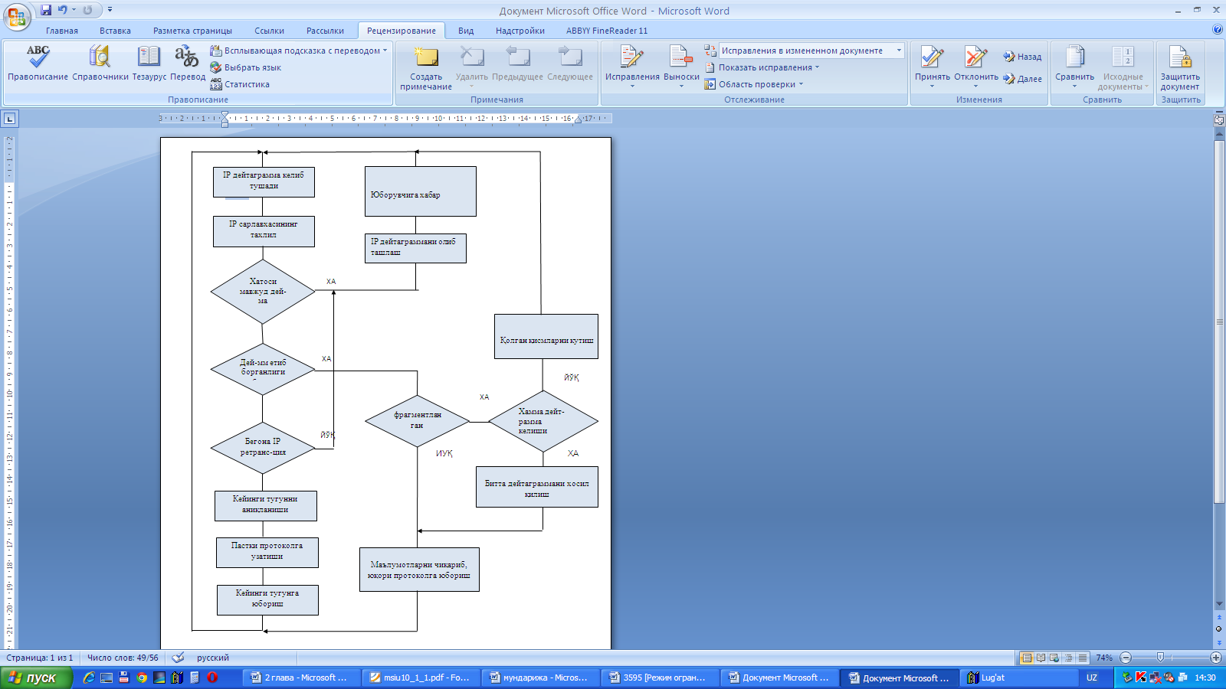
15.1. Rasm IP protokolinig ish algoritmi
IPv4 protokolining muammolari xakida suz borganda eng birinchi navbatda 32 bitlik manzil bushligini ishlatib bulish muammosiga e’tiborni karatamiz.. Darxakikat, xavf unchalik yakin bulmasada bu muammo eng yukori urinda turadi.
Har bir uzelda mantikiy IP manzil mavjud. Bu manzil tarmoq darajasidagi manzil bo‘lib ma’lumotlar kanali manziliga boglik emas. IP manzil DHCP protokoli yerdamida yeki kulda tayinlanishi mumkin.
Har bir IP-manzil tarmoq identifikator va tarmoqli uzelning identifikatorini o‘z ichiga oladi. Tarmoq identifikatori IP marshrutizatorlari bilan cheklangan bir tabiiy tarmoqda joylashgan tizimlarni aniqlaydi. Bir tabiiy tarmoqda joylashgan barcha tizimlar bir xil barcha tarmoqlar uchun yagona bo‘lgantarmoq identifikatoriga ega bulishi kerak. Tarmoq uzeli identifikatori ishlovchi stansiyalar, server, marshrutizator yoki boshqa uzelni aniqlaydi. Tarmoq uzelining manzili tarmoq identifikatori uchun yagona bulishi kerak. IP-manzil 32 bit joy egallaydi. U 8 bitli 4 ta oktetga bulinadi. Odatda har bir oktet ikkilamchi takdimotdan unlamchi takdimotga aylanadi. Shunday qilib, IP-manzil 0 dan 255 ga kadar bo‘lgan turtlamchi sonlar bilan takdim etiladi va bu sonlar nuktalar bilan ajratiladi.
A sinf uchun birinchi oktet kiymati «1» dan «126» gacha bo‘lgan diapozonda yotadi. Tarmoq nomerlari «0» dan «127» gacha zaxiraga olingan. 128 dan 191 gacha bo‘lgan diapozondagi tarmoq manzillari V sinf tarmoq manzillari xisoblanadi. 192 dan 223 gacha bo‘lgan diapozondagi tarmoq manzillari S sinf tarmoq manzillariga kiradi.
IPv4 protokolida Quyidagi manzil turlari mavjud:
- Individual manzil. Bunday manzil tarmoq ostidagi bitta interfeys uchun tayinlanadi. Bu manzil adres «nukta – nukta» turidagi ulanishlarda ishlatiladi.
- Gurux manzil. Bu manzil bir tarmoqda joylashgan bir yoki bir nechta turli tarmoq osti interfeyslari uchun kullaniladi. Bu manzil adres «nukta – nukta» turidagi ulanishlarda ishlatiladi
- Keng mikdorda tarkalgan adres. Bu manzil bir tarmoqdagi barcha tarmoq osti interfeyslarini o‘z ichiga oladi. Bu manzil adres «nukta – tarmoq osti barcha nuktalar» turidagi ulanishlarda ishlatiladi.
IP protokolida ma’lumotlar bir tarmoqka tegishli barcha uzellarga yoki tayinlangan manzilda kursatilgan tarmoqda yetgan barcha uzellarga uzatiladi.
Gurux manzillaridan foydalanishning asosiy maksadi turli xil tarmoqlarda joylashgan bir xostdan bir nechta xostlarga ma’lumot junatish. Bir xost boshqa ko‘plab xostlarga aniq manzilga ega yangi multiuzatuvchi gurux tuzilgani xakida ma’lumot junatmokchi bo‘lganda maxsus protokol IGMP (Internet Group Management Protocol) yordamida xabar yuboradi. Multiuzatishni kullaydigan marshrutizatorlar o‘z portlariga ulangan tarmoqlarga ushbu yangi gurux xakida xabar yuboradilar. Guruxga ulanmokchi bo‘lgan xostlar bu xakida o‘z maxalliy marshritazorlariga xabar yuboradilar. Marshrutizatorlar bu xabarni gurux tuzishda tashabbuskor bo‘lgan xostlarga yuboradilar. Gurux manzillari uziga xos tarzda kayta ishlanadi. Bu manzillarda tarmoq rakami va uzel rakamiga bulinish yo‘q.
3. IPv4 protokolidan IPv6 protokoliga o‘tish texnologiyalar tahlili
IPv4 ishlab chiqish vaqtida (ya’ni IP ning joriy versiyasi) 32 razryadli IP-manzillar internet rivoji uchun tamoman yetarlidek tasurot koldiradi. Biroq Internet usishining jadallashgan tempi shuni kursatadiki, 32-razryadli adresatsiya kupgina muammolarni yuzaga keltiradi. Bu muammolarniyengib o‘tish uchun IPning keyingi avlodlari — IP 6 versiyasi (IPv6), yoki IP Next Generation spetsifikatsiyasi ishlab chikish boshlandi.
Qat’iy shaklga keltirishdan oldin IPv6 bir kator alternativalarda taxlili kilindi. Eng mashxur alternativ yechimlar bo‘lib TUBA (TCP and UDP with Bigger Addresses), CATNIP (Common Architecture for the Internet) va SIPP (Simple Internet Protocol Plus) lar xisoblangan. Uchala loyixadan xam xech biri yangi versiya oldiga qo‘yilgan talablarga javob bera olmadi lekin ular kelishuvlar izlashda va asosiy spetsifikatsiyasiga o‘zgartirishlar kiritish uchun asos bo‘lib xizmat qiladi. Shunday qilib 1992 yildan boshlab IPv6 (RFC-160) protokol ishlab chiqishga kirishildi. Usha vaqtda manzil oraligidagi muammoni xal etish uchun ishlab chikilgan edi. Manzil oraligini IPv6 da tarqatish (Internet Assigned Numbers Authority – internetdagi standart rakamlar komissiyasi (RFC-1881) xal etildi va bu regional vakillarga ega bo‘lib ular o‘z soxalarida IP manzillar berish bilan shug‘ullanadilar.
Quyida protokolning asosiy o‘ziga xosliklarining qisqacha ro‘yxati keltirilgan.
- 32 razryadli manzillar o‘rniga 128-razryadli tarmoq manzillari.
- Yangi parametrlarni o‘z ichiga olgan va imkoniyatlar kulami kengaytirilgan IP sarlavxalarinig samarali strukturasi.
- Ixtiyoriy maydonga ega bo‘lgan ixtiyoriy sarlavxalar ni kushish imkoniyati
- Servis xizmatiga bo‘lgan talabni aniqlashda kullaniladigan belgilar okimi.
- Detogrammaning oralik fragmentatsiyasini oldini olish
- Mobil stansiyalar kumagini yaxshilash.
- MAC manzillari asosida IPv6 manzillarini avtomatik tayinlash.
- Autentifikatsiya va shifrlash vositalari.
- IPv6 protokollar Quyidagi kulayliklarga ega:
- ketma ket ma’lumot uzatish;
- fragmentatsiya va marshrutizatsiya sarlavxalari;
- tayinlash parametrlari;
- manzillarni mustakil avtomatik sozlash;
- kushnilarni topish;
- Ethernet i FDDI ma’lumot uzatish turlari;
- IPv4 ustiga IPv6;
- IPv6ning asosiy sarlavxasini kayta ishlash;
- IPv6 ga IPv4 tunnellashtirish;
- aloqa uzelining xarakatchanligi;
- IPsec ning haqiqiyligini tekshirish;
- IPv6 ustiga UDP va TCP;
- uzel va marshrutizatorning faoliyati ;
- ICMPv6 protokoli;
- avtomatik va sozlangan tunnellar.
IPv6 protokolining IPv4 protokolidan asosiy farki adresatsiya vaqtida kuprok bit ishlatishida. IPv4 protokoli 32–bitli tushunchadan foydalanadi. IPv4 manzil koida bo‘yicha unlamchi shaklda 4 ta rakamning ketma ketligida ifoda etilgan. IPv6 protokolida koidaga binoan 16tali shakl takdim etiladi va 128 bitni egallaydi.
Xozirgi paytga kelib IPv4 vesiya adreslari kamayib bormoqda. Oxirgi bloklar rasmiy ravishda sotib yuborilgan, kengroq polosali adreslar egalarida oz bo‘lsada zaxira mavjud. Ma’lumki, kelajakda IPv6 tizimiga o‘tish loyixalashtirilmoqda. Ko‘pgina tashkilotlar bunday o‘tishni boshlab yuborishgan xam.
O‘tish variantlari ko‘p emas:
- Parallel ravishda tarmoqlarda xam IPv4 xam IPv6 ni qo‘llash. Buning uchun tarmoqning barcha qurilmalarida dual stack qullab quvvatlanilishi, xamda sekin-asta IPv4 dan voz kechib, Ipv6 format adreslarini tarqatish kerak. Ko‘pginaoxirgi qurilmalar IPv6-texnologiyasini qullab quvvatlaydi, shuning uchun mijozlarni qo‘shish muammo bo‘lmaydi.
- Tarmoq yadrosini IPv4 texnologiyasida qoldirib, kirish imkon pog‘onasini IPv6 texnologiyasiga o‘tqazish. Undan keyin asosiy elementlarini IPv6 texnologiyasiga o‘tqaziladi.
- Avval kirish imkon pog‘onasini IPv4 texnologiyasiga qoldirib, so‘ng tarmoq yadrosini IPv6 texnologiyasida o‘tqazish. IPv4,
Bu muammolarni xal etish uchun IPv4 yoki IPv6 qurilmalar orqali qurilgan tunneldan trafik yuborish, xamda tarmoq manzillarini ikki xil versiyaga o‘girish usuli asosida qator texnologiyalar yaratildi. Ular quyidagilar:
- Double NAT
- NAT-PT
- NAT 64
- DS-Lite
- DS-Lite A+P
- 6to4
- IPV6 Rapid Deployment
- 6PE/6VPE

Double NAT (15.2-rasm) texnologiyasi IPv4 manzillar makonini tugatilishini “kechiktirish” imkonini beradi. Mazmuni translyatsiya qilish texnologiyasining ikki marta qo‘llanilishi.

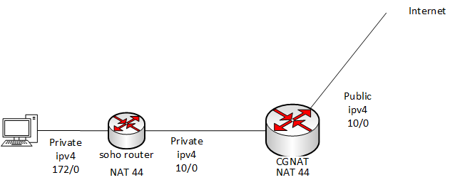
15.2. Rasm Double NAT texnologik yechimi

Birinchi marta foydalanuvchining xususiy manzilini boshqa xususiy manzilga translyatsiya qilinadi. Undan so‘ng ikkinchi marta Internet manziliga translyatsiya qilinadi. Bu usul IPv4 adres diapazonini kamayishini kechiktiradi, lekin IPv6 adreslariga o‘tqizmaydi. NAT 64 (15.3-rasm) texnologiyasi, Double NAT texnlogiyasi kabi funksiyani bajarib, asosiy farqi DNS 64 funksiyasi borligina talab chiladi. Xamda IPv4 texnologiyasidagi NAT-PT ni o‘rnini bosadi.
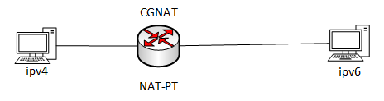
15.3. Rasm NAT 64 texnologiyasi
6to4 texnologiyasida (15.4-rasm) IPv4 da IPv6 o‘tishning eng yengil usuli bo‘lib, xizmatlar provayderi tomonidan xech qanday o‘zgartirish kiritishi xojati yo‘q. Yagona sharti, IPv4 manzillari xususiy bulishi kerak. Ushbu texnologiyadan foydalanish uchun 6to4 relay deb nomlanuvchi qurilmadan foydalaniladi. Bu qurilmalar mijozlarning IPv4 dan IPv6-paketlarini deinkapsuliruyut qiladi.
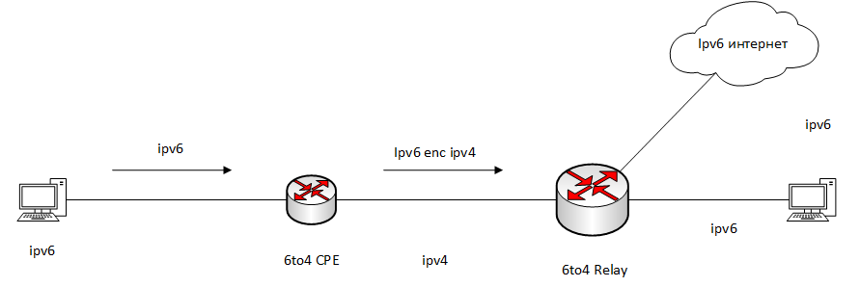
15.4. Rasm 6to4 texnologiyasi

4. IPv6 protokoli
Ipv6 I.E.T.F tashkiloti tomonidan ishlab chiqarilishiga internetdagi yagona manzillar zahirasining barchasi sarflanayotganligiga sabab bo‘lgan.
Dastlab internet tarmog‘i kichik miqdordagi tadqiqot tarmoqlari aloqasi uchun mo‘ljallangan edi. Shuning uchun hozirgi vaqtda Ipv4 –manzillash tizimining manzillar maydonida 4 mlrd.ga yaqin noyob manzillar qo‘llanilishi mumkin. Yangi tizimdagi noyob manzillar soni 10¹⁸ ga yetadi. Ipv6 Irv4 da bo‘lmagan quyidagi imkoniyatlarni qamrab oladi:
- Manzil makonini kengaytirish.: Irv4 da qo‘llanilgan 32 bitli manzillar o‘rniga Ipv6 da 128 bitli manzillar qo‘llaniladi. Natijada manzillar makoni 96 martaga oshdi, bu esa tarmoq manzillarini unumsiz bo‘linishi holatida ham yetarli darajada bo‘ladi.
- Yo‘naltirishni yaxshilash imkoniyatlari: Multimedia axborotlarning katta hajmini qayta ishlash bilan bog‘liq ravishda tarmoqlaroro jo‘natmalarni o‘sishi tufayli yuqori tezlikdagi yo‘naltirishni ta’minlash zaruriyati muhim ahamiyat kasb eta boshladi. Paketlarni samarali qayta ishlash algoritmlarisiz aloqa kanallaridagi axborot uzatish tezligi darajasiga teng bo‘lgan tezlikdagi yo‘naltirgichlar faoliyatini tasavvur etib bo‘lmaydi.
- Axborotlarni yetkazishni boshqarish: Ipv6 ni uzatuvchi topshirig‘iga muvofiq aniq bir paket ma’lum bir uzatish sharoitiga mosligini belgilaydi. Natijada ma’lum bir ma’lumotlar oqimining uzatish tezliklarini boshqarilishiga erishiladi. Bu esa maxsus protokollarni samarali ta’minlash imkonini beradi. Ma’lum bir protokollar asosida ma’lumot uzatilishiga ustivorliklarni belgilash natijasida o‘ta muhim axborotlarni birinchi navbatda qayta ishlash va muhim ma’lumotlar uchun aloqa kanalidagi barcha o‘tkazish polosalarini ochib berishni kafolatlash imkonini beradi. Ipv6 da boshqa mavjud hislatlar – ushbu oilaga mansub protokollar tomonidan bir vaqtning o‘zida bir necha manzillarga axborot uzatish imkoni yaratiladi.
- Xavfsizlikni ta’minlash vositalari: Ipv6 paketlarning dastlabki manzillarini almashtirish va paketlarning ma’lumot maydonlariga ruhsatsiz kirish kabilar bilan bog‘liq xujumlardan himoyalash imkonini beradi. Bu imkoniyatlarga autentifikatsiya va shifrlash algoritmlarini qo‘llash orqali erishiladi.

Nazorat savollari
- IP protokol tuzilishi, strukturasi.
- IP protokol versiyalarining taxlili, afzalliklari va kamchiliklari.
- IPv4 protokolidan IPv6 protokoliga o‘tish texnologiyalar taxlili
- IPv6 protokoli.
- Manzil makonini kengaytirish.
- Axborotlarni yetkazishni boshqarish.
- Xavfsizlikni ta’minlash vositalari.
- NAT 64 texnologiyasi
- IPv6 ustiga UDP va TCP.
- IPv4 protokolining IPv6 protokolidan farqi nimada?
Adabiyotlar va internet resurslar
- Computer networking : a top-down approach / James F. Kurose, Keith W. Ross.—6th ed. 2013. by Pearson Education, Inc., publishing as Addison-Wesley.
- TCP/IP protocol suite / Behrouz A. Forouzan.—4th ed. Published by McGraw-Hill, a business unit of The McGraw-Hill Companies, Inc., 1221 Avenue of the Americas, New York, NY 10020. Copyright © 2010
- Java Network Programming, Fourth Edition by Elliotte Rusty Harold. 2014. Published by O’Reilly Media, Inc., 1005 Gravenstein Highway North, Sebastopol.
- The Definitive Guide to Linux Network Programming Copyright © 2004 by Keir Davis, John W. Turner, Nathan Yocom. 2011.
- Pirate Haven. Programming Windows TCP Sockets in C++ for the Beginner. Birmingham Press. 2009.
- Keir Davis. TCP/IP Network Programming Design Patterns in C++. Vic Hargrave. 2013.
- D. Schmidt. C++ Network Programming, Vol 1 Systematic Reuse with ACE and Frameworks . 2010

